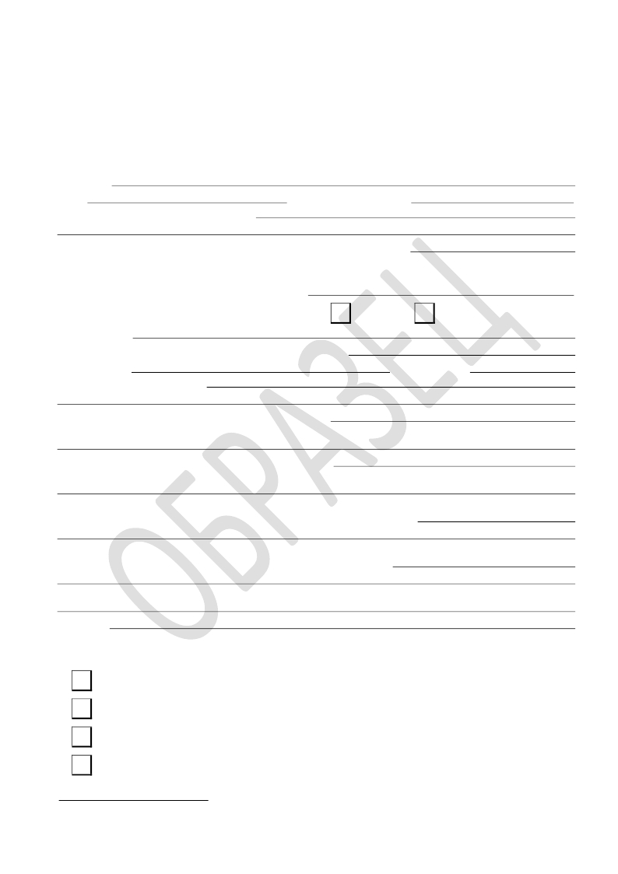

Приложение № 2 к Распоряжению первого вице-президента № 85-1 от 06.05.2015г
Код формы: З-ЕВ
Акционерное общество "Негосударственный пенсионный фонд "СтальФонд"

Заявление о единовременной выплате
средств пенсионных накоплений, учтенных на пенсионном счете
накопительной части трудовой пенсии

Фамилия ИВАНОВ

Имя ИВАН
Отчество (при наличии)
ИВАНОВИЧ

Число, месяц, год и место рождения 22.10.1953 Г. ЧЕРЕПОВЕЦ ВОЛОГОДСКОЙ
ОБЛАСТИ

Номер пенсионного счета накопительной части трудовой пенсии
78058/07

(заполняется негосударственным пенсионным фондом)
Страховой номер индивидуального лицевого

счета застрахованного лица
Пол (сделать отметку в соответствующем квадрате):
Гражданство ГРАЖДАНИН РФ

V

муж.
060-295-654 01
жен.

Документ, удостоверяющий личность: наименование ПАСПОРТ

серия, номер
19 01 526365
дата выдачи
12.05.2003

орган, выдавший документ УВД ГОР. ЧЕРЕПОВЦА ВОЛОГОДСКОЙ ОБЛАСТИ
,

Адрес места жительства в Российской Федерации 162600, ВОЛОГОДСКАЯ ОБЛ., ГОР.
(почтовый адрес места жительства)
ЧЕРЕПОВЕЦ, УЛ. ЛЕНИНА Д. 100, КВ. 150
Адрес места пребывания в Российской Федерации -
(почтовый адрес места пребывания,

заполняется при наличии подтвержденного регистрацией места пребывания)

Адрес места фактического проживания в Российской Федерации 1
-

(почтовый адрес места фактического проживания)
Адрес места жительства на территории другого государства 2 -

(заполняется на русском языке и языке государства проживания)

Телефон 8-921-250-55-56

Являюсь получателем (сделать отметки в соответствующих квадратах):

трудовой пенсии по инвалидности;

трудовой пенсии по случаю потери кормильца;

пенсии по государственному пенсионному обеспечению;

V

трудовой пенсии по старости;

1 Заполняется в случае, если адрес места фактического проживания не совпадает с адресом места жительства

или места пребывания, либо лицо не имеет подтвержденного регистрацией места жительства и пребывания.
2 Заполняется в случае, если лицо проживает за пределами территории Российской Федерации.

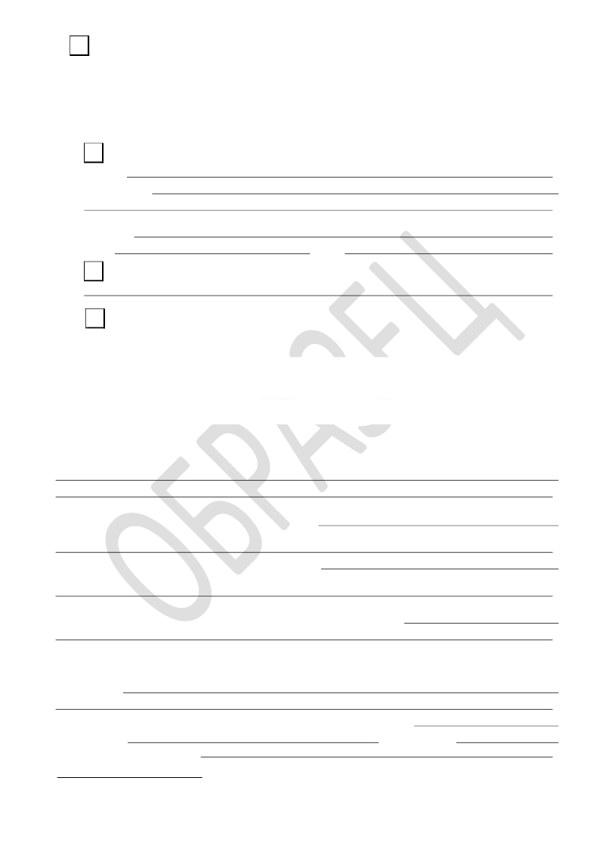

страховой части трудовой пенсии по старости, установленной в соответствии с пунктом 6
статьи 3 Федерального закона от 15 декабря 2001 г. № 166-ФЗ “О государственном
пенсионном обеспечении в Российской Федерации”.
Прошу назначить единовременную выплату средств пенсионных накоплений, учтенных на
пенсионном счете накопительной части трудовой пенсии.

Выплату
средств
пенсионных
накоплений
прошу
произвести
(сделать
отметку
в

соответствующем квадрате):

1)
V
через кредитную организацию путем зачисления на счет
№ 40810010010010010010

,

открытый в Закрытое Акционерное Общество ВТБ-24

(указывается полное наименование кредитной организации)
корр./сч.

,

,

БИК
044030811
КПП
;

2)
через организацию федеральной почтовой связи

(указывается почтовый адрес, по которому производится выплата)

;

3)
наличными денежными средствами через кассу негосударственного пенсионного
фонда.

Сведения

о

представителе

застрахованного

лица

(законный

представитель

недееспособного, ограниченного в дееспособности застрахованного лица; доверенное лицо;

организация, на которую возложено исполнение обязанностей опекуна или попечителя) 3
подчеркнуть):
(нужное

фамилия, имя, отчество законного представителя, доверенного лица или наименование
организации, на которую возложено исполнение обязанностей опекуна или попечителя,
фамилия, имя, отчество ее представителя

;

адрес места жительства в Российской Федерации
(почтовый адрес места жительства)
;
адрес места пребывания в Российской Федерации
(почтовый адрес места пребывания,
;
заполняется при наличии подтвержденного регистрацией места пребывания)
адрес места фактического проживания в Российской Федерации 4
;
(почтовый адрес места фактического проживания)

юридический адрес организации, на которую возложено исполнение обязанностей опекуна или
попечителя
;
документ, удостоверяющий личность представителя: наименование

серия, номер
орган, выдавший документ
,
дата выдачи

;

3 Заполняется в случае подачи заявления представителем застрахованного лица.
4 Заполняется в случае, если адрес места фактического проживания не совпадает с адресом места жительства
или места пребывания, либо лицо не имеет подтвержденного регистрацией места жительства и пребывания.



документ, подтверждающий полномочия представителя:
наименование
номер
орган, выдавший документ
,

дата выдачи

;

телефон
законного
представителя
(доверенного
лица),
организации
или
лица,
ее

представляющего

V
(дата заполнения заявления)

V
(подпись застрахованного лица (его представителя))

Расписка-уведомление о регистрации заявления о единовременной выплате средств
пенсионных накоплений, учтенных на пенсионном счете накопительной части трудовой пенсии,
мною получена.

24.09.2012
(дата получения
расписки-уведомления)
V
(подпись застрахованного лица (его представителя))

Расписка-уведомление о регистрации заявления о единовременной выплате средств
пенсионных накоплений, учтенных на пенсионном счете накопительной части трудовой пенсии,
направлена обратившемуся лицу 5:

Дата направления
расписки-уведомле
Способ
направления
Работник негосударственного пенсионного
фонда, направивший расписку-уведомление

ния
расписки-уведомле
ния
должность
подпись
расшифровка
подписи (фамилия
и инициалы)

5 Заполняется работником негосударственного пенсионного фонда.

Thanks for using Kernel for PDF to Word. The demo version of the software can only convert first three pages of PDF file to Word file.

To convert rest of the pages, Purchase the Full version of “Kernel for PDF to Word” from :

http://www.nucleustechnologies.com/buykernelpdftoword.html

